Sáng ngày 23/11, bà Đặng Thị Hoa Rây, UVTV Tỉnh ủy, Bí Thư Thành ủy, Chủ tịch UBND TPLX cùng đoàn công tác của Ủy ban nhân dân thành phố đã có buổi làm việc với Ủy nhân dân phường Mỹ Thới và phường Mỹ Thạnh, TPLX về tình hình phát triển kinh tế, xã hội năm 2023 và phương hướng nhiệm vụ năm 2024.

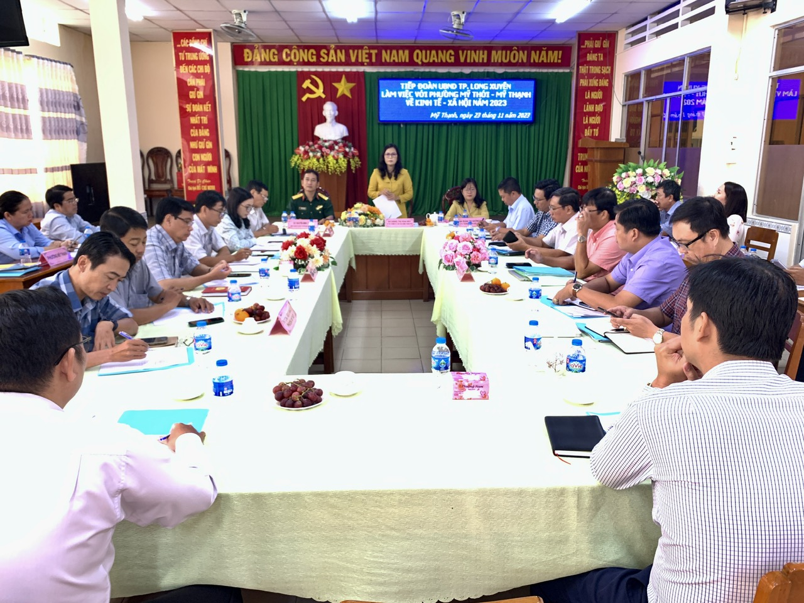

Tính đến nay, UBND phường Mỹ Thới đã thực hiện đạt 8/10 chỉ tiêu, phường Mỹ Thạnh đạt 6/9 chỉ tiêu Nghị quyết đã đề ra; thương mại dịch vụ trên địa bàn 2 phường ngày càng phát triển; các mô hình nông nghiệp ứng dụng công nghệ cao được nhiều nông dân áp dụng và mang lại hiệu quả kinh tế; các công trình cầu, đường giao thông được triển khai thực hiện, qua đó tạo nên bộ mặt nông thôn ngày càng khang trang, sạch đẹp; việc chăm lo, thăm hỏi, tặng quà các gia đình chính sách, hộ khó khăn được kịp thời; tình hình an ninh trật tự được đảm bảo; công tác giao quân đạt chỉ tiêu trên giao.

Kết luận buổi làm việc, Bí thư Thành ủy, Chủ tịch UBND TPLX - Đặng Thị Hoa Rây đề nghị phường Mỹ Thới và Mỹ Thạnh tiếp tục phát huy thế mạnh về nông nghiệp, trong đó chú trọng sản xuất nông nghiệp theo hướng ứng dụng công nghệ cao kết hợp du lịch sinh thái, du lịch canh nông phù hợp với nhu cầu của người dân hiện nay. Tăng cường công tác chỉnh trang đô thị, kiểm tra trật tự xây dựng, trật tự đô thị và quản lý chặt các khu đất công trên địa bàn. Bên cạnh đó, Bí thư Thành ủy, Chủ tịch UBND TPLX cũng đề nghị lãnh đạo 2 địa phương tiếp tục điều hành thực hiện tốt đề án 06 và công tác chuyển đổi số trên địa bàn; tăng cường công tác phối hợp tuần tra đảm bảo giữ vững ổn định tình hình ANTT; đồng thời quan tâm, chăm lo kịp thời các gia đình chính sách, hộ nghèo, cận nghèo đặc biệt là trong dịp tết Giáp Thìn 2024 sắp tới, với phương châm “*mọi người, mọi nhà đều có Tết”*./.